Федеральное государственное бюджетное учреждение науки
Институт ядерной физики им. Г.И. Будкера СО РАН (ИЯФ СО РАН).

РЕЗУЛЬТАТ ЭКСПЕРИМЕНТА КЕДР ПО ИЗМЕРЕНИЮ МАСС D-МЕЗОНОВ

И.В. Овтин (+7(383)329-49-34, I.V.Ovtin@inp.nsk.su), коллаборация КЕДР

Публикации:
1) V. V. Anashin, et al. (KEDR collaboration), New measurement of D0 and D+ meson masses with the KEDR detector //Journal of High Energy Physics, 2025, Volume 2025, article number 1, https://doi.org/10.1007/JHEP11(2025)001, импакт фактор 5.5
2) В.В. Анашин и др. (Коллаборация КЕДР), Измерение масс нейтрального и заряженного D-мезонов с детектором КЕДР // Физика элементарных частиц и атомного ядра (ЭЧАЯ), 2025, Т.56, вып. 3. C. 1336–1347, https://pepan.jinr.ru/index.php/Pepan/article/view/ 1859/1046, импакт фактор 0.5

Нейтральные и заряженные D-мезоны являются основными состояниями в семействе мезонов с открытым чармом. Измерение их масс задает основные реперы в шкале масс для более тяжелых возбужденных состояний. Масса D-мезона важна для понимания природы X(3872).
Проведено измерение масс нейтрального и заряженного D-мезонов в процессе e⁺e⁻→ψ(3770)→DD на основе 4.9пб⁻¹ интегральной светимости, набранной в эксперименте КЕДР на коллайдере ВЭПП-4М в 2004-м и 2016-2017 годах. D-мезоны реконструировались в распадах D⁰→K⁻π⁺ и D⁺→K⁻π⁺π⁺ (и зарядово-сопряженные): см. рисунок 1. Текущий результат превосходит по точности предыдущее измерение КЕДР 2010 года примерно в 2 раза. Измеренное значение массы D⁰ согласуется с более точными измерениями других экспериментов (CLEO, BABAR и LHCb), а значение массы D⁺ на данный момент является наиболее точным измерением. Значения масс составили:
$$M_{D^{0}}=1865.100±0.210(стат)±0.046(сист)МэВ,$$
$$M_{D^{\text{+}}}=1869.560±0.288(стат)±0.109(сист)МэВ.$$
Разница масс между D⁺ и D⁰-мезонами составила:
$$M\left(D^{\text{+}}\right)-M\left(D^{0}\right)=4.46±0.36(стат)±0.12(сист)МэВ.$$
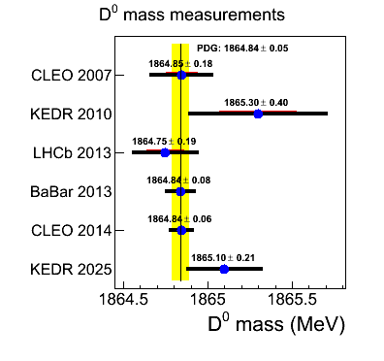
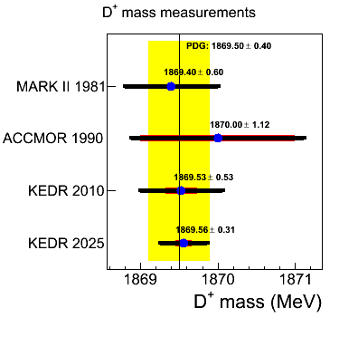
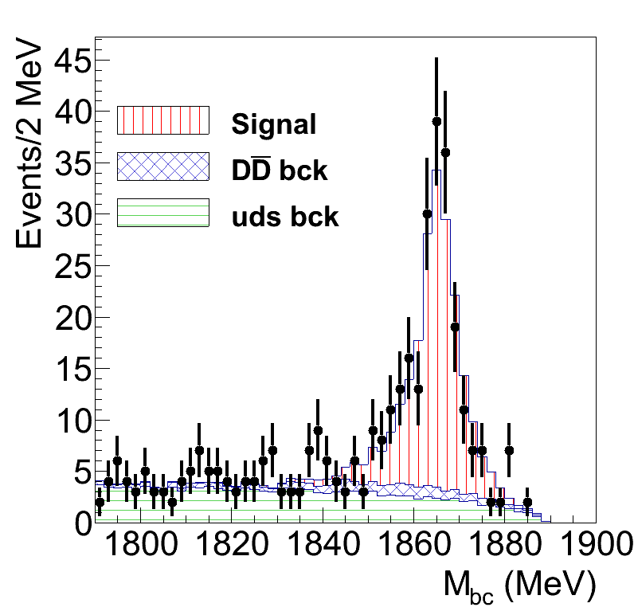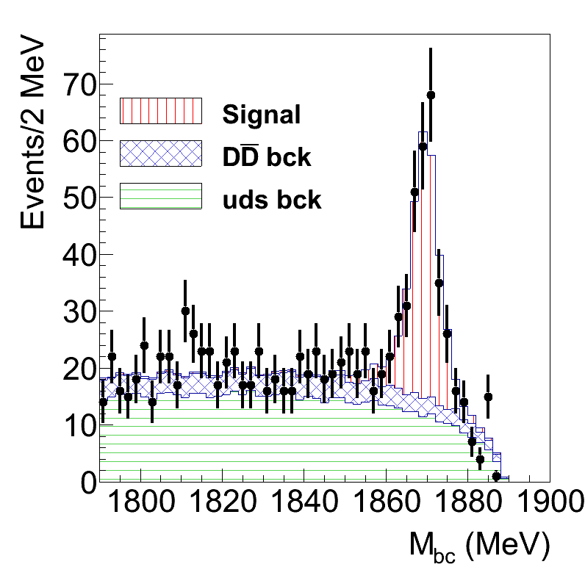

Рисунок 1 – Слева - распределения по M_{bc} для D⁰→Kπ и D⁺→Kππ, соответственно. Справа - сравнение результатов с данными экспериментов из таблицы PDG.

ПФНИ 1.3.3.1. (Физика элементарных частиц и фундаментальных взаимодействий).
Государственное задание «Исследование свойств тяжелых кварков и лептонов» (FWGM-2025-0058).

